PROPOSIÇÃO Nº 142/2023

Proposição escrita, apresentada pela Vereadora JANETE LAUX/PSD na Sessão do dia 09 de novembro de 2023.
Requeiro a Mesa, ouvido o Plenário, na forma Regimental, para que se oficie ao EXECUTIVO MUNICIPAL o seguinte:

PEDIDO DE PROVIDÊNCIAS

Atendendo o pedido dos moradores, solicito a colocação de saibro na Rua Julião Carmona
JUSTIFICATIVA:

A rua Julião Carmona é muito baixa, tem muitos buracos e necessita da reposição de saibro eis que os proprietários são pagantes de IPTU aproximadamente .... anos.
Seguem fotos: Imagens no sentido BR 116, antes do Mercado da Cabana.

Barra do Ribeiro 09 de novembro de2023.
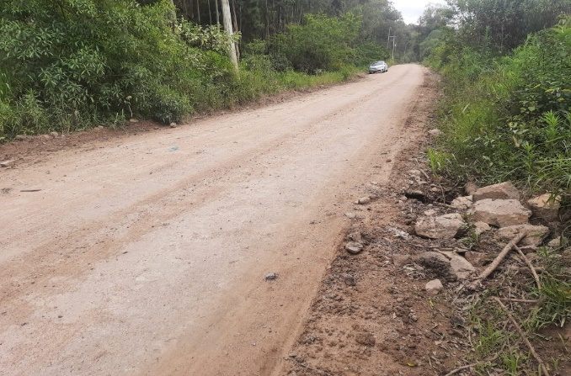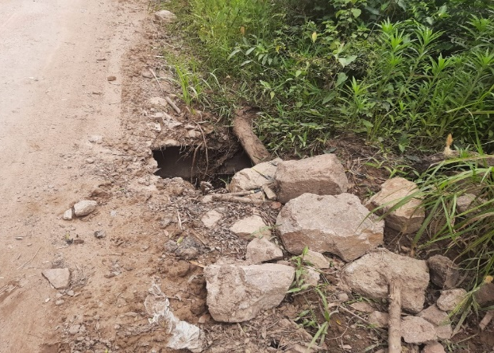

JANETE LAUX/PSD
VEREADORA PROPONENTE

Situação: ( ) Aprovado ( ) Rejeitado
Registrado em Ata Nº. /2023.
Transmitido pelo Ofício Nº. /2023

